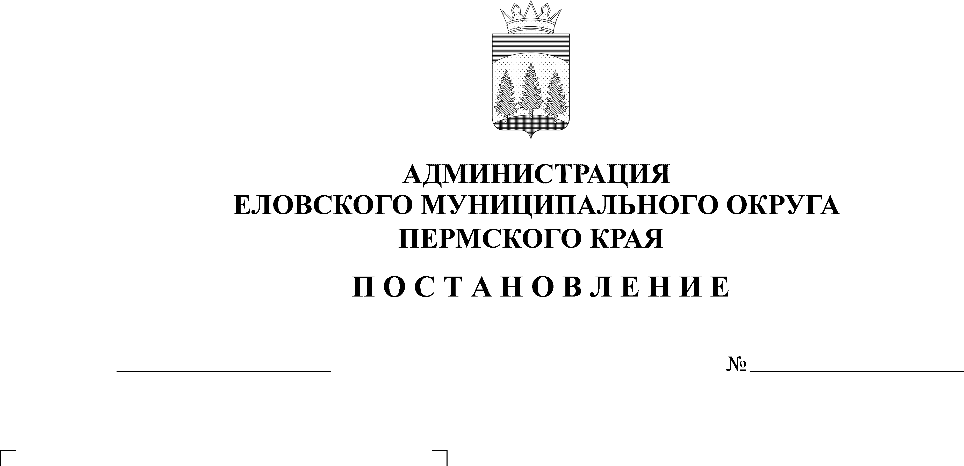
Об утверждении Порядка
457-п
14.09.2022
формирования и ведения
реестра источников доходов
бюджета Еловского муниципального
округа Пермского края

В соответствии с пунктом 7 статьи 47.1 Бюджетного кодекса Российской Федерации, Постановлением Правительства Российской Федерации от 31 августа 2016 г. № 868 «О порядке формирования и ведения перечня источников доходов Российской Федерации», Положением о бюджетном процессе в Еловском муниципальном округе Пермского края, утвержденным Решением Думы Еловского муниципального округа от 24 декабря 2020 г. № 67
Администрация Еловского муниципального округа Пермского края ПОСТАНОВЛЯЕТ:
- Утвердить прилагаемый Порядок формирования и ведения реестра источников доходов бюджета Еловского муниципального округа Пермского края (далее – Порядок).
- Финансовому управлению администрации Еловского муниципального округа Пермского края, главным администраторам доходов бюджета Еловского муниципального округа Пермского края обеспечить формирование в государственной интегрированной информационной системе управления общественными финансами «Электронный бюджет» информации для включения в перечень источников доходов Российской Федерации в соответствии с Правилами формирования и ведения перечня источников доходов Российской Федерации, утвержденными Постановлением Правительства Российской Федерации от 31 августа 2016 г. № 868 «О порядке формирования и ведения перечня источников доходов Российской Федерации» в сроки, установленные Правительством Пермского края.
- Признать утратившим силу постановление Администрации Еловского муниципального района от 30 мая 2017 г. № 204-п «Об утверждении Порядка формирования и ведения реестра источников доходов бюджета муниципального образования «Еловский муниципальный район».
4. Настоящее постановление обнародовать на официальном сайте газеты «Искра Прикамья» и официальном сайте Еловского муниципального округа Пермского края.
5. Постановление вступает в силу со дня его официального обнародования.
6. Контроль за исполнением постановления возложить на заместителя главы администрации Еловского муниципального округа, начальника финансового управления.

Глава муниципального округа –
глава администрации Еловского
муниципального округа Пермского края А.А. Чечкин

УТВЕРЖДЕН
постановлением
Администрации Еловского
муниципального округа
Пермского края
от 14.09.2022 № 457-п

ПОРЯДОК
формирования и ведения реестра источников доходов
бюджета Еловского муниципального округа Пермского края

1. Настоящий Порядок определяет правила формирования и ведения реестра источников доходов бюджета Еловского муниципального округа Пермского края (далее - реестр источников доходов бюджета).
2. Реестр источников доходов бюджета представляет собой свод информации о доходах бюджета по источникам доходов бюджета Еловского муниципального округа Пермского края, формируемой в процессе составления, утверждения и исполнения бюджета Еловского муниципального округа Пермского края на основании перечня источников доходов Российской Федерации (далее - перечень источников доходов).
3. Реестр источников доходов бюджета формируется и ведется как единый информационный ресурс, в котором отражаются бюджетные данные на этапах составления, утверждения и исполнения решения о бюджете по источникам доходов бюджета и соответствующим им группам источников доходов бюджета, включенным в перечень источников доходов.
4. Реестр источников доходов бюджета формируется и ведется в электронной форме в информационной системе управления муниципальными финансами «АЦК – Финансы» (далее - информационная система).
5. Реестр источников доходов бюджета ведется на государственном языке Российской Федерации.
6. Реестр источников доходов бюджета, включая информацию и документы, указанные в пункте 11 настоящего Порядка, хранится в соответствии со сроками хранения архивных документов, определенными в соответствии с законодательством Российской Федерации об архивном деле.
7. При формировании и ведении реестра источников доходов бюджета в информационной системе используются усиленные квалифицированные электронные подписи лиц, уполномоченных действовать от имени участников процесса ведения реестров источников доходов бюджета (далее - электронные подписи), указанных в пункте 9 настоящего Порядка.
8. Реестр источников доходов бюджета ведется Финансовым управлением администрации Еловского муниципального округа Пермского края (далее – Финансовое управление).
9. В целях ведения реестра источников доходов бюджета Финансовое управление, органы, осуществляющие бюджетные полномочия главных администраторов доходов бюджета и (или) администраторов доходов бюджета, органы и организации, осуществляющие оказание (выполнение) муниципальных услуг (выполнение работ), предусматривающих за их оказание (выполнение) взимание платы по источнику доходов бюджета (в случае если указанные органы и организации не осуществляют бюджетных полномочий администраторов доходов бюджета) (далее - участники процесса ведения реестра источников доходов бюджета), обеспечивают предоставление сведений, необходимых для ведения реестра источников доходов бюджета в соответствии с настоящим Порядком.
10. Ответственность за полноту и достоверность информации, а также своевременность ее включения в реестр источников доходов бюджета несут участники процесса ведения реестра источников доходов бюджета.
11. В реестр источников доходов бюджета в отношении каждого источника доходов бюджета включается следующая информация:
11.1 наименование источника дохода бюджета;
11.2 код (коды) классификации доходов бюджета, соответствующий источнику дохода бюджета, и идентификационный код источника доходов бюджета по перечню источников доходов;
11.3 наименование группы источников доходов бюджетов, в которую входит источник дохода бюджета, и ее идентификационный код по перечню источников доходов;
11.4 информация о публично-правовом образовании, в доход бюджета которого зачисляются платежи, являющиеся источником дохода бюджета;
11.5 информация об органе, осуществляющем бюджетные полномочия главного администратора доходов бюджета;
11.6 показатели прогноза доходов бюджета по коду классификации доходов бюджета, соответствующему источнику дохода бюджета, сформированные в целях составления и утверждения решения о бюджете;
11.7 показатели прогноза доходов бюджета по коду классификации доходов бюджета, соответствующему источнику дохода бюджета, принимающие значения прогнозируемого общего объема доходов бюджета в соответствии с решением о бюджете;
11.8 показатели прогноза доходов бюджета по коду классификации доходов бюджета, соответствующему источнику дохода бюджета, принимающие значения прогнозируемого общего объема доходов бюджета в соответствии с решением о бюджете с учетом решения о внесении изменений в решение о бюджете;
11.9 показатели уточненного прогноза доходов бюджета по коду классификации доходов бюджета, соответствующему источнику дохода бюджета, формируемые в рамках составления сведений для составления и ведения кассового плана исполнения бюджета;
11.10 показатели кассовых поступлений по коду классификации доходов бюджета, соответствующему источнику дохода бюджета;
11.11 показатели кассовых поступлений по коду классификации доходов бюджета, соответствующему источнику дохода бюджета, принимающие значения доходов бюджета в соответствии с решением об исполнении бюджета.
12. В реестре источников доходов бюджета также формируется консолидированная и (или) сводная информация по группам источников доходов бюджета по показателям прогнозов доходов бюджета на этапах составления, утверждения и исполнения бюджета, а также кассовым поступлениям по доходам бюджета с указанием сведений о группах источников доходов бюджета на основе перечня источников доходов.
13. Информация, указанная в пунктах 11.1 - 11.5 настоящего Порядка, формируется и изменяется на основе перечня источников доходов путем обмена данными между информационными системами, в которых осуществляется формирование и ведение перечня источников доходов и реестра источников доходов бюджета.
14. Информация, указанная в пунктах 11.6 и 11.9 настоящего Порядка, формируется и ведется на основании прогнозов поступления доходов бюджета, информация, указанная в пунктах 11.7 и 11.8 настоящего Порядка, формируется и ведется на основании решения о бюджете.
15. Информация, указанная в пункте 11.10 настоящего Порядка, формируется на основании соответствующих сведений реестра источников доходов Российской Федерации, формируемого в порядке, установленном Министерством финансов Российской Федерации.
16. Органы, указанные в пункте 9 настоящего Порядка, представляют в Финансовое управление для включения в реестр источников доходов бюджета информацию, указанную в пункте 11 настоящего Порядка, в следующие сроки:
16.1 информацию, указанную в пунктах 11.1 - 11.5 настоящего Порядка, - незамедлительно, но не позднее одного рабочего дня со дня внесения указанной информации в перечень источников доходов, реестр источников доходов Российской Федерации;
16.2 информацию, указанную в пунктах 11.7, 11.8 и 11.11 настоящего Порядка, - не позднее пяти рабочих дней со дня принятия или внесения изменений в решение о бюджете и решение об исполнении бюджета Еловского муниципального округа Пермского края;
16.3 информацию, указанную в пункте 11.9 настоящего Порядка, - в соответствии с порядком составления и ведения кассового плана исполнения бюджета Еловского муниципального округа Пермского края, но не позднее десятого рабочего дня каждого месяца;
16.4 информацию, указанную в пункте 11.6 настоящего Порядка, - в сроки, установленные в Перечне мероприятий по подготовке проекта решения о бюджете Еловского муниципального округа Пермского края на очередной финансовый год и на плановый период;
16.5 информацию, указанную в пункте 11.10 настоящего Порядка, - в соответствии с порядком составления и ведения кассового плана исполнения бюджета Еловского муниципального округа Пермского края, но не позднее десятого рабочего дня каждого месяца;
17. Финансовое управление, в целях ведения реестра источников доходов бюджета в течение одного рабочего дня со дня представления участником процесса ведения реестра источников доходов бюджета информации, указанной в пункте 11 настоящего Порядка, обеспечивает в автоматизированном режиме проверку наличия информации в соответствии с пунктом 11 настоящего Порядка.
18. В случае положительного результата проверки, указанной в пункте 19 настоящего Порядка, информация, представленная участником процесса ведения реестра источников доходов бюджета, образует реестровую запись источника дохода бюджета реестра источников доходов бюджета, которой Финасновое управление присваивает уникальный номер.
При направлении участником процесса ведения реестра источников доходов бюджета измененной информации, указанной в пункте 11 настоящего Порядка, ранее образованные реестровые записи обновляются.
В случае отрицательного результата проверки, указанной в пункте 19 настоящего Порядка, информация, представленная участником процесса ведения реестра источников доходов бюджета в соответствии с пунктом 11 настоящего Порядка, не образует (не обновляет) реестровые записи. В указанном случае Финансовое управление в течение не более одного рабочего дня со дня представления участником процесса ведения реестра источников доходов бюджета информации уведомляет его об отрицательном результате проверки посредством направления протокола, содержащего сведения о выявленных несоответствиях.»;
19. В случае получения предусмотренного пунктом 20 настоящего Порядка протокола участник процесса ведения реестра источников доходов бюджета в срок не позднее трех рабочих дней со дня получения протокола устраняет выявленные несоответствия и повторно представляет информацию для включения в реестр источников доходов бюджета.
20. Уникальный номер реестровой записи источника дохода бюджета реестра источников доходов бюджета имеет следующую структуру:
1, 2, 3, 4, 5 разряды - коды группы дохода, подгруппы дохода и элемента дохода классификации доходов бюджета, соответствующие источнику дохода бюджета;
6 разряд - код признака основания возникновения группы источника дохода бюджета, в которую входит источник дохода бюджета, в соответствии с перечнем источников доходов;
7, 8, 9, 10, 11, 12, 13, 14, 15, 16, 17, 18, 19, 20 разряды - идентификационный код источника дохода бюджета в соответствии с перечнем источников доходов;
21 разряд - код признака назначения использования реестровой записи источника дохода бюджета реестра источников доходов бюджета, принимающий следующие значения:
1 - в рамках исполнения решения о бюджете;
0 - в рамках составления и утверждения решения о бюджете;
22, 23 разряды - последние две цифры года формирования реестровой записи источника дохода бюджета реестра источников доходов бюджета в случае, если 21 разряд принимает значение 1, или последние две цифры очередного финансового года, на который составляется решение о бюджете, в случае, если 21 разряд принимает значение 0;
24, 25, 26, 27 разряды - порядковый номер версии реестровой записи источника дохода бюджета реестра источников доходов бюджета.
21. Реестр источников доходов бюджета направляется в составе документов и материалов, представляемых одновременно с проектом решения о бюджете, в Думу Еловского муниципального округа Пермского края по форме согласно приложению к настоящему Порядку.
22. Реестр источников доходов бюджета представляется Финансовым управлением в Министерство финансов Пермского края по форме и в сроки, соответствующие порядку, установленному Министерством финансов Пермского края.

Приложение
к Порядку формирования и ведения реестра источников доходов бюджета Еловского муниципального округа Пермского края

РЕЕСТР
источников доходов бюджета Еловского муниципального округа Пермского края

Код строки | Код классификации доходов бюджета | Наименование кода классификации доходов бюджета | Наименование главного администратора дохода бюджета | Показатели прогноза доходов бюджета, тыс. рублей
 |  |  |  | на очередной финансовый год | на первый год планового периода | на второй год планового периода
 | Итого

